**«ОБЛАЧНЫЕ ТЕХНОЛОГИИ»**

**ЛАБОРАТОРНАЯ РАБОТА № 11**

**«ОБЛАЧНЫЕ СЕРВИСЫ GOOGLE: GOOGLE ДИСК, GOOGLE ДОКУМЕНТЫ, GOOGLE ПРЕЗЕНТАЦИИ, GOOGLE ТАБЛИЦЫ, КАЛЕНДАРЬ GOOGLE, GOOGLE ПЕРЕВОДЧИК»**

***Цель:***

Научиться пользоваться рядом сервисов, предоставляемых Google

Выполнение работы

**Задание 1. Сервисы Google Диск и Google Документы**

Открыть https://drive.google.com/ и авторизироваться

Чтобы загрузить файл на диск, необходимо нажать на кнопку Создать, после чего выбрать файл на компьютере.

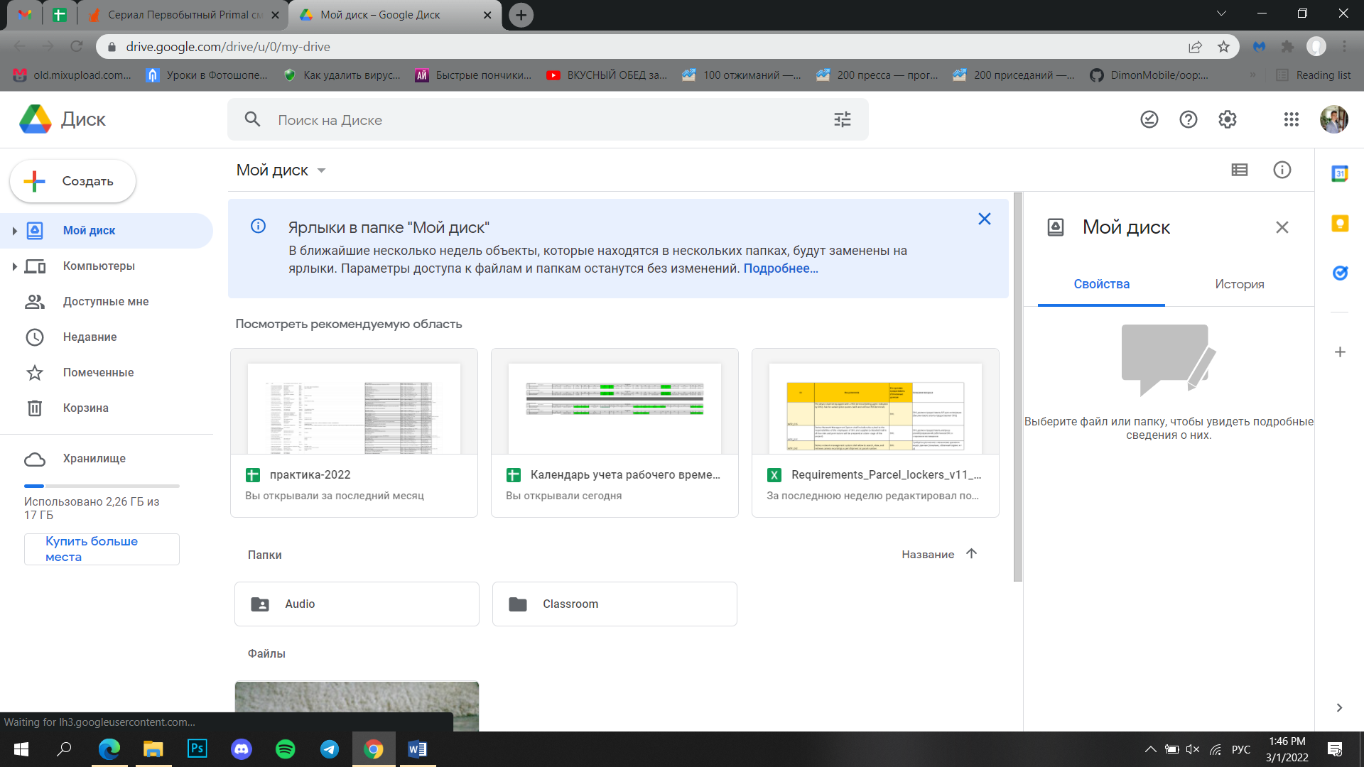

Рисунок 1 – Содержимое Google диска

Чтобы изменить вариант отображения документов необходимо нажать на соответствующую кнопку в правом верхнем углу.

Кликнув 2 раза по файлу, можно просмотреть его содержимое, скачать, а также отправить на печать.

Чтобы открыть файл как Google документ, необходимо нажать на файл правой кнопкой мыши, после чего выбрать Открыть с помощью Google Документы.

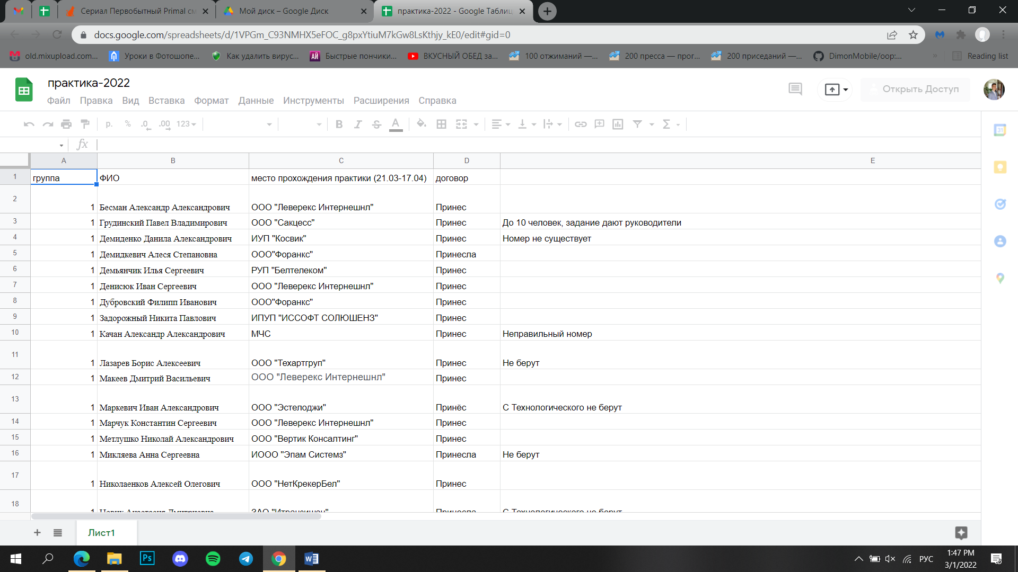

Рисунок 2 – Редактирование файла в Google Документах

Google Документы позволяет выполнять все те же операции, что и Microsoft Word, среди которых: изменение шрифта, изменение размеров шрифта, выделение текста, создание маркированных списков и т.д.

Чтобы вставить в документ рисунок, необходимо на вкладке Вставка выбрать Рисунок, после чего указать рисунок для вставки.

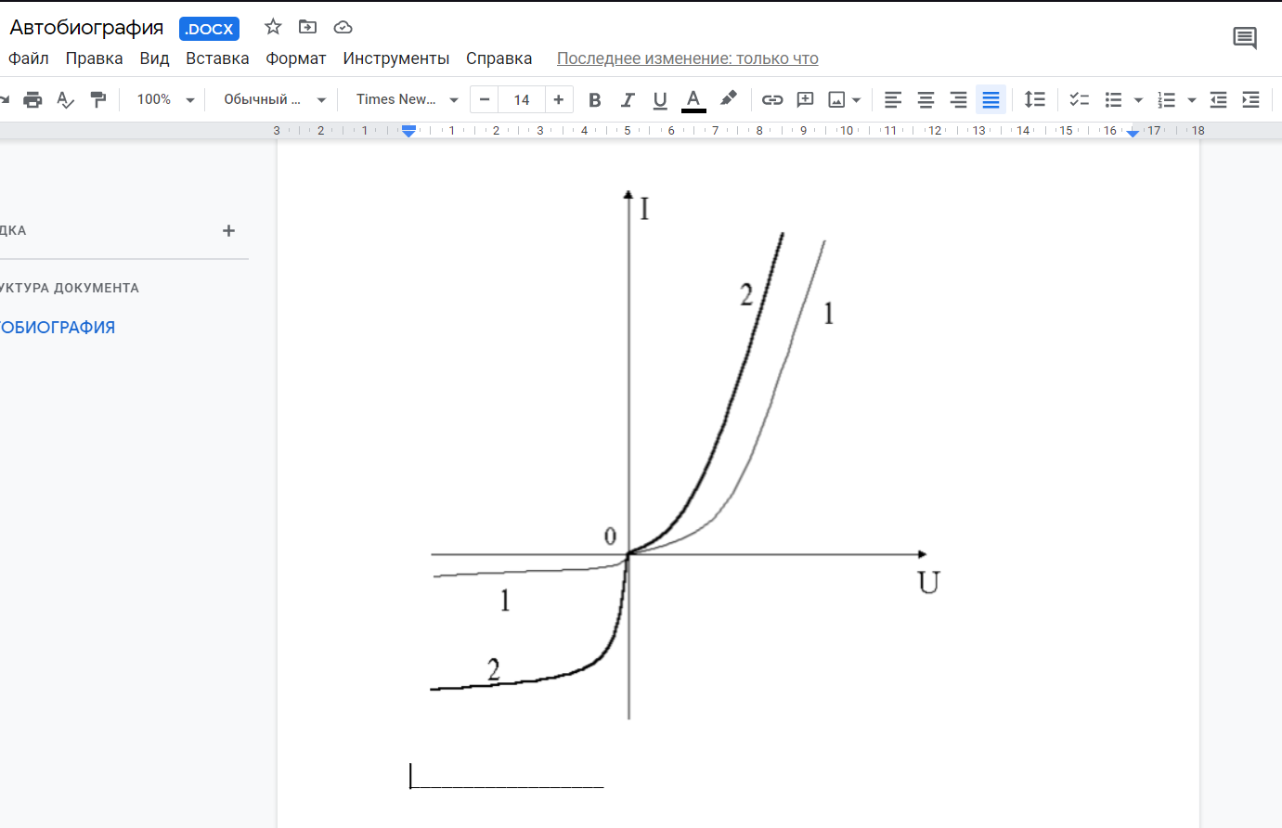

Рисунок 3 – Вставка рисунка в документ

Для вставки ссылки в документ необходимо выделить нужное слово, после чего нажать на кнопку Вставить ссылку, после чего вставить адрес ссылки.

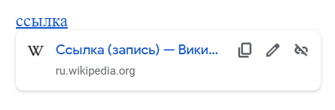

Рисунок 4 – Вставка ссылки в документ

Чтобы просмотреть сведения о документе, необходимо нажать на соответствующую кнопку на панели Свойства.

Google Диск позволяет открывать доступ к объекту для разных пользователей. Для этого необходимо кликнуть правой кнопкой мыши по файлу, после чего выбрать опцию Открыть доступ. Далее необходимо указать пользователя, которому будет предоставлен доступ, а также права пользования.

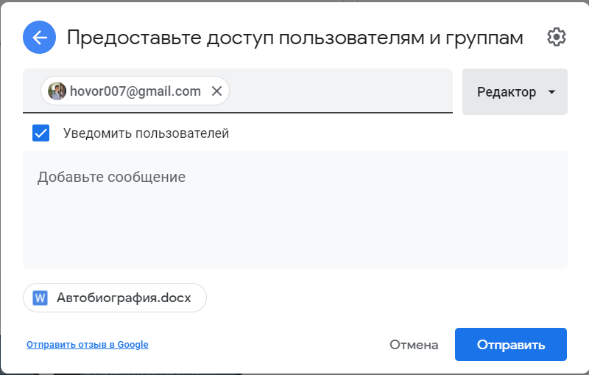

Рисунок 5 – Предоставление доступа к файлу другому пользователю

Любой документ можно опубликовать в интернете, для этого необходимо на вкладке Файл выбрать Опубликовать в Интернет, после чего будет создана специальная ссылка, по которой можно просмотреть содержимое документа.

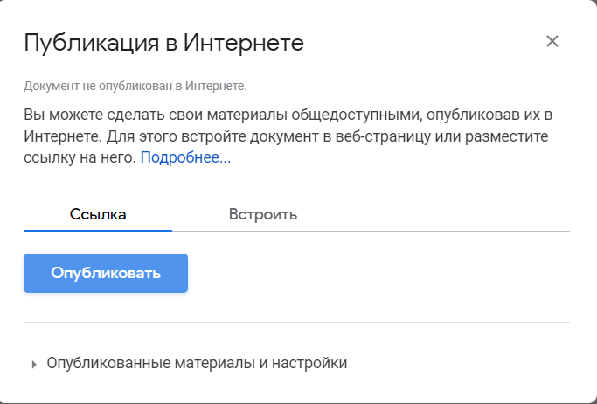

Рисунок 6 – Публикация документа в интернете

Чтобы просмотреть сведения о документе, необходимо нажать на соответствующую кнопку на панели Свойства.

Google Диск позволяет открывать доступ к объекту для разных пользователей. Для этого необходимо кликнуть правой кнопкой мыши по файлу, после чего выбрать опцию Открыть доступ. Далее необходимо указать пользователя, которому будет предоставлен доступ, а также права пользования.

**Задание 2. Сервис Google Презентации**

Открыть https://docs.google.com/presentation и авторизироваться

Чтобы создать новую презентацию, необходимо нажать на кнопку Создать главного меню. Справа от презентации находится колонка с темами, позволяющая изменить стиль оформления.

Создайте следующий слайд: Слайд / Новый слайд или кнопка Новый слайд. Введите заголовок слайда: Сервисы Google. В основной области слайда перечислите сервисы Почта, Диск, Календарь, Переводчик, Карты в виде маркированного списка. Если этот инструмент не отображается, используйте кнопку Дополнительно.

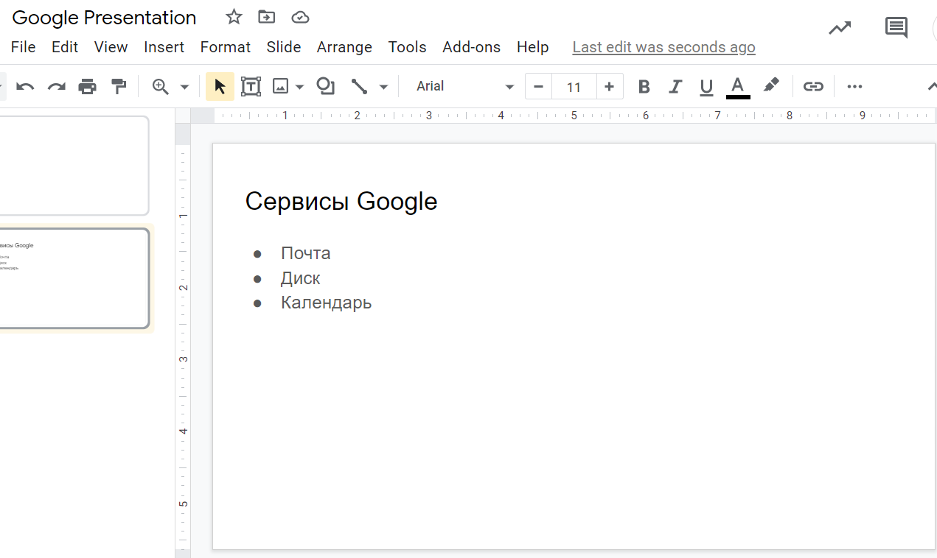

Рисунок 7 – Слайд с маркированным списком

Измените цвет фона всех слайдов: выделите эскиз любого слайда на панели слева / кнопка Фон… / выберите цвет / Применить ко всем / Готово.

Задайте нумерацию для всех слайдов, кроме титульного: Вставка / Номера слайдов / выберите переключатель ВКЛ / установите флажок Кроме титульных слайдов / Применить.

Добавьте третий слайд с выбором макета Заголовок и текст: раскройте список инструмента Выбрать макет нового слайда / выберите макет Заголовок и текст. Заголовок слайда: Gmail. Текст (оформить как список): Отправка и получение сообщений; Ответ на сообщение; Пересылка файла; Вставка изображения; Контакты; …. Выберите маркеры как на предыдущем слайде.

Вставьте изображение: снимите выделение с фрагмента текста / Вставка / Изображение / / откройте папку Вспомогательные материалы\Сервисы Google / выберите файл / Открыть / переместите изображение в область заголовка рядом с текстом, обращая внимание на направляющие линии.

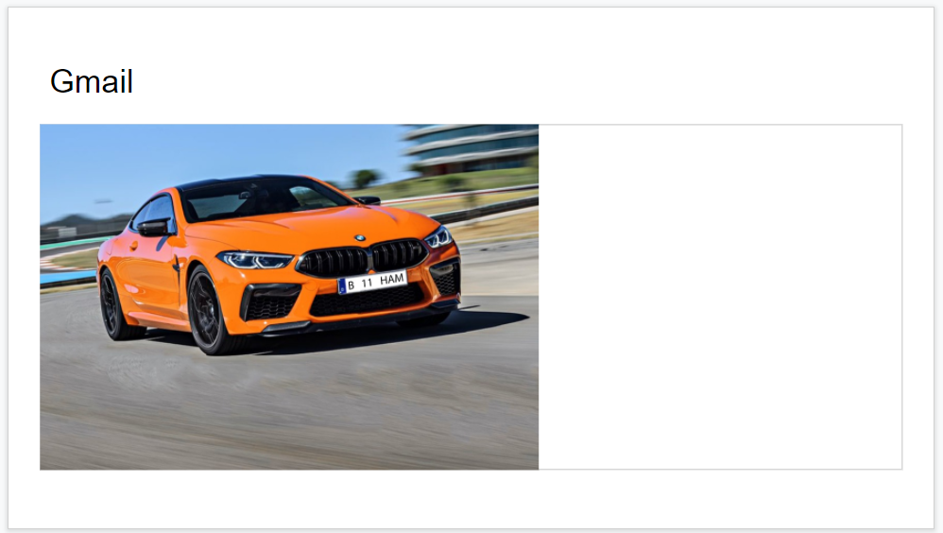

Рисунок 8 – Вставка изображения в презентацию

Настройте анимацию для третьего слайда так, чтобы при открытии слайда текст заголовка появлялся сразу, затем (автоматически) изображение, затем по щелчкам мыши последовательно пункты списка, затем автоматически стрелка: откройте третий слайд / если не открыта панель Анимация, кнопка Переход… / выделите изображение / ссылка +Выберите объект для анимации / выберите тип анимации Появление слева / выберите условие для запуска После предыдущей / выберите скорость анимации / выделите текстовый список / +Выберите объект для анимации / выберите тип анимации Появление снизу / выберите условие для запуска По щелчку / установите флажок По абзацу / выберите скорость анимации / выделите стрелку / +Выберите объект для анимации / выберите тип анимации Появление / выберите условие для запуска После предыдущей /для просмотра анимации Воспроизведение / просмотрите анимацию / Стоп

Измените шаблон слайдов так, чтобы изменился цвет заголовков всех слайдов: Слайд / Изменить шаблон / в открывшемся окне на панели слева в разделе Шаблон выберите верхний эскиз.

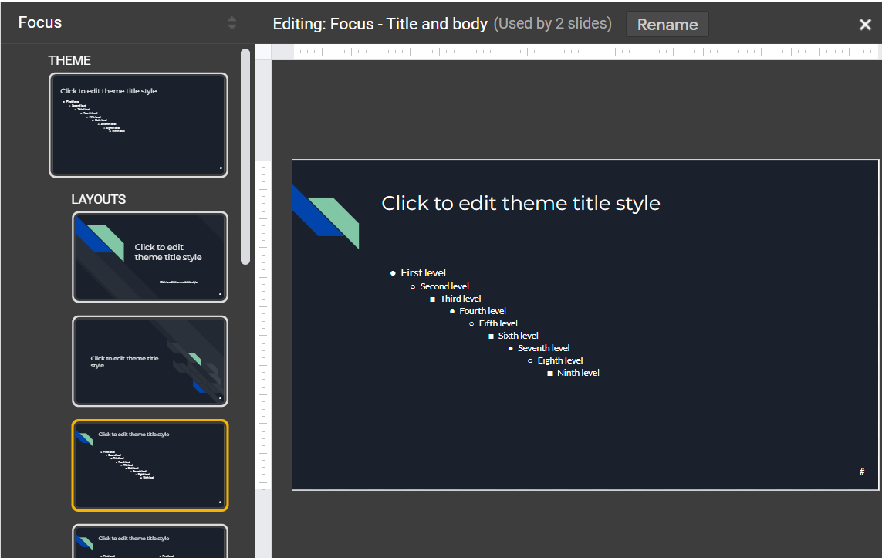

Рисунок 9 – Изменение шаблона слайдов

Скачайте презентацию как файл Microsoft PowerPoint на локальный компьютер: Файл / Скачать как / Microsoft PowerPoint (.pptx) или закройте вкладку с презентацией / в Google Диск выделите презентацию / Еще / Скачать / выберите тип файла PowerPoint (PPTX) / Скачать

**Задание 3. Сервис Google Таблицы**

Начните создавать таблицу: в Google Диске кнопка Создать / Google Таблицы.

Дайте таблице название Успеваемость: щелкните по названию Новая таблица в левом верхнем углу / удалите прежнее название и введите: Успеваемость.

Переименуйте лист: кнопка списка внизу слева / Переименовать / введите: Данные об успеваемости.

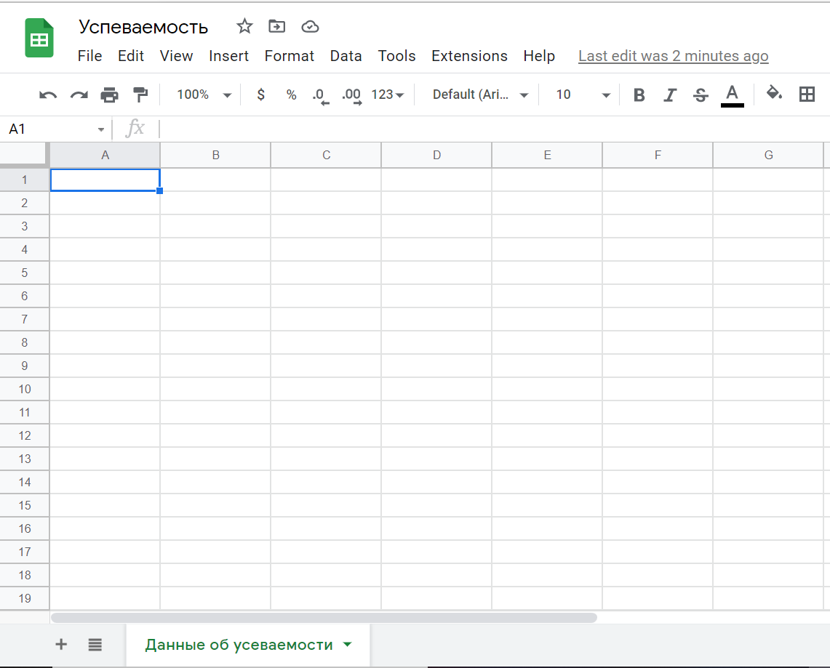

Рисунок 11 – Внешний вид Google таблицы

Начиная с ячейки А1, введите данные как в таблице ниже. Для разрыва строки в заголовке последнего столбца нажмите Ctrl+Enter после слова балл. Аналогично создайте разрыв строки для заголовка последней строки после слова по.

Для диапазона B2:D7 задайте проверку данных (в эти ячейки можно вводить только число, меньшее или равное 10): выделите диапазон ячеек B2:D7 / Данные / Проверка данных… / в разделе Правила вместо Значения из диапазона выберите Число / в следующем списке выберите меньше или равно / в следующем текстовом поле введите: 10 / в разделе Для неверных данных выберите запрещать ввод данных / Сохранить. При вводе данных в таблицу попробуйте ввести число, большее 10, и проследите за сообщением. Для выбора способа выравнивания данных используйте кнопку Выравнивание по горизонтали.

Рассчитайте средний балл первого учащегося: щелчком мыши выделите ячейку Е2 (средний балл первого учащегося в списке) / кнопка Функции / СРЗНАЧ (или AVERAGE) / протяжкой мыши выделите диапазон ячеек В2:D2 / клавиша Enter.

Укажите, что средний балл должен отображаться с точностью до 1 знака после запятой: щелчком мыши выделите ячейку Е2 / кнопка Уменьшить число знаков после запятой / нажмите ее несколько раз так, чтобы остался 1 знак после запятой.

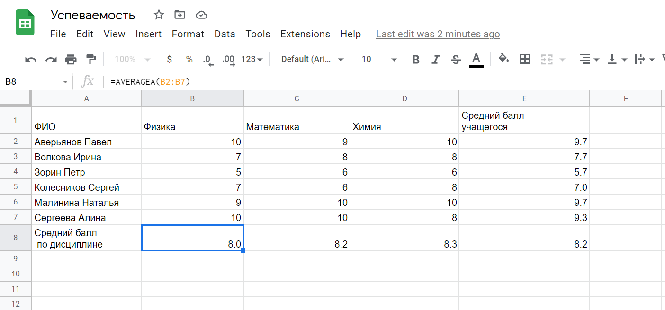

Рисунок 12 – Результат применения формулы для расчета средних значений

Создайте фильтр, позволяющий отобразить только данные об учащихся со средним баллом 9 и выше: выделите любую ячейку таблицы / кнопка Фильтр / обратите внимание на появившиеся кнопки возле заголовков столбцов / для столбца Средний балл учащегося нажмите кнопку / выберите Фильтровать по условию / в списке ниже выберите Больше или равно / в поле ниже Значение или формула введите: 9 / ОК. Отмените фильтр: еще раз нажмите кнопку Фильтр.

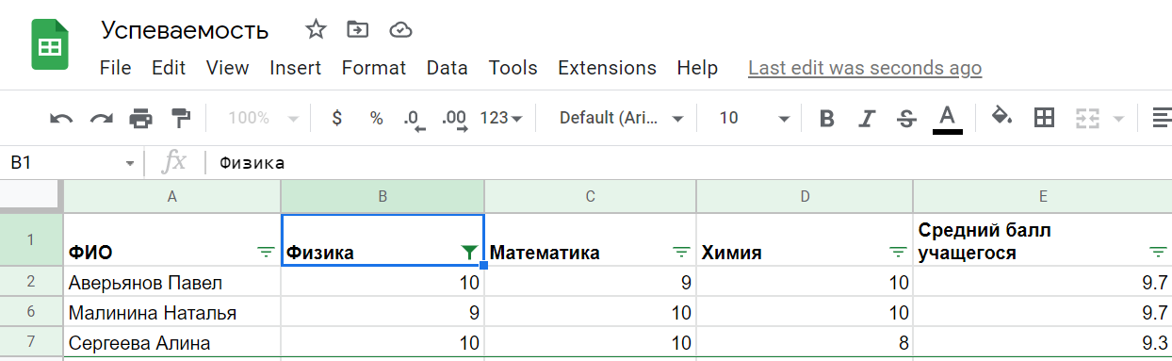

Рисунок 13 – Результат применения фильтра

Постройте диаграмму по данным таблицы: выделите диапазон ячеек А1:D7 (не включайте в диапазон данные о средних значениях) / Вставка / Диаграмма. С помощью мыши переместите диаграмму под таблицу.

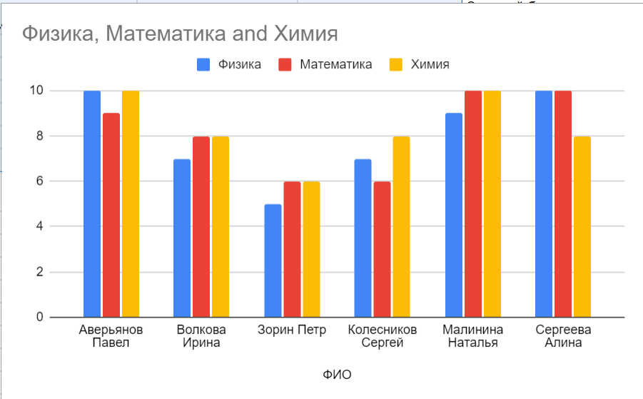

Рисунок 14 – Диаграмма, построенная по таблице

**Задание 4. Сервис Google Календарь**

Откройте Календарь Google: инструмент Приложения Google в правом верхнем углу страницы / в списке сервисов выберите Календарь. 2. Задайте настройки календаря

Изучите режимы просмотра Календаря и переходы к нужным датам: кнопки . Переход к отдаленным датам осуществляется с помощью мини-календаря слева. Для быстрого перехода к текущей дате используйте кнопку слева вверху

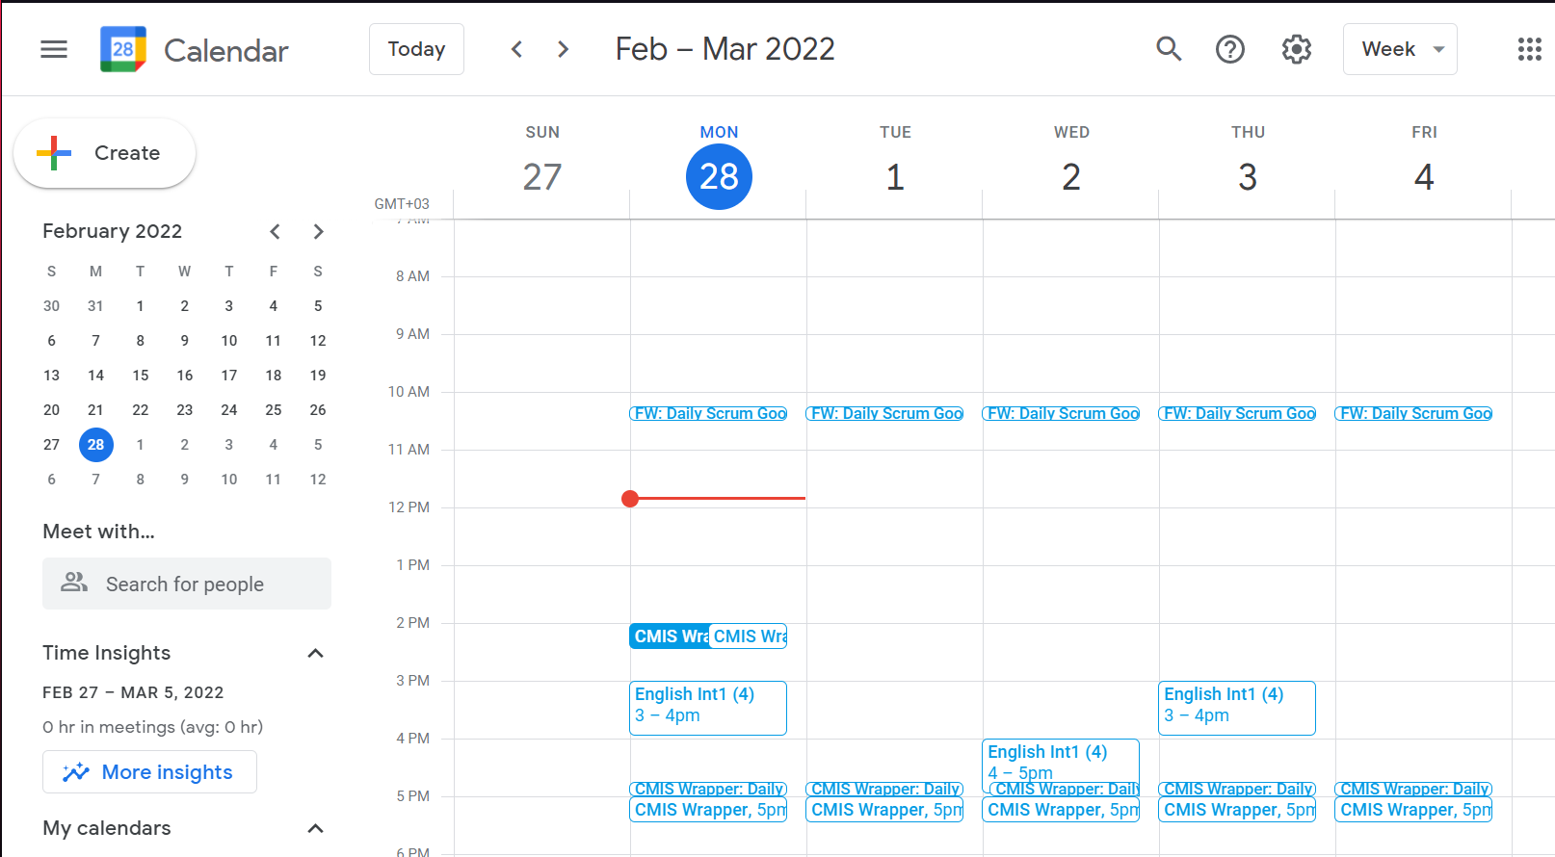

Рисунок 15 – Внешний вид Google Calendar

Обратите внимание на то, что в Календарь автоматически вносятся праздники страны, выбранной в настройках Календаря. Для отмены этой настройки: кнопка Настройки / Настройки / вкладка Календари / в разделе Другие календари снимите флажок для соответствующего календаря (например, Holidays in Belarus). Для добавления в Календарь других праздников необходимо выбрать ссылку Просмотреть интересные календари и нажать Подписаться

Внесите в Календарь лекцию с 9:00 до 10:20 на следующий рабочий день: перейдите в режим День / перейдите к нужной дате / выполните щелчок мыши в области 9:00 / Изменить мероприятие / введите название мероприятия: Лекция / установите время начала и конца 9:00 и 10:20 / проверьте даты начала и конца / в разделе Мой статус выберите Занят(а) / Сохранить

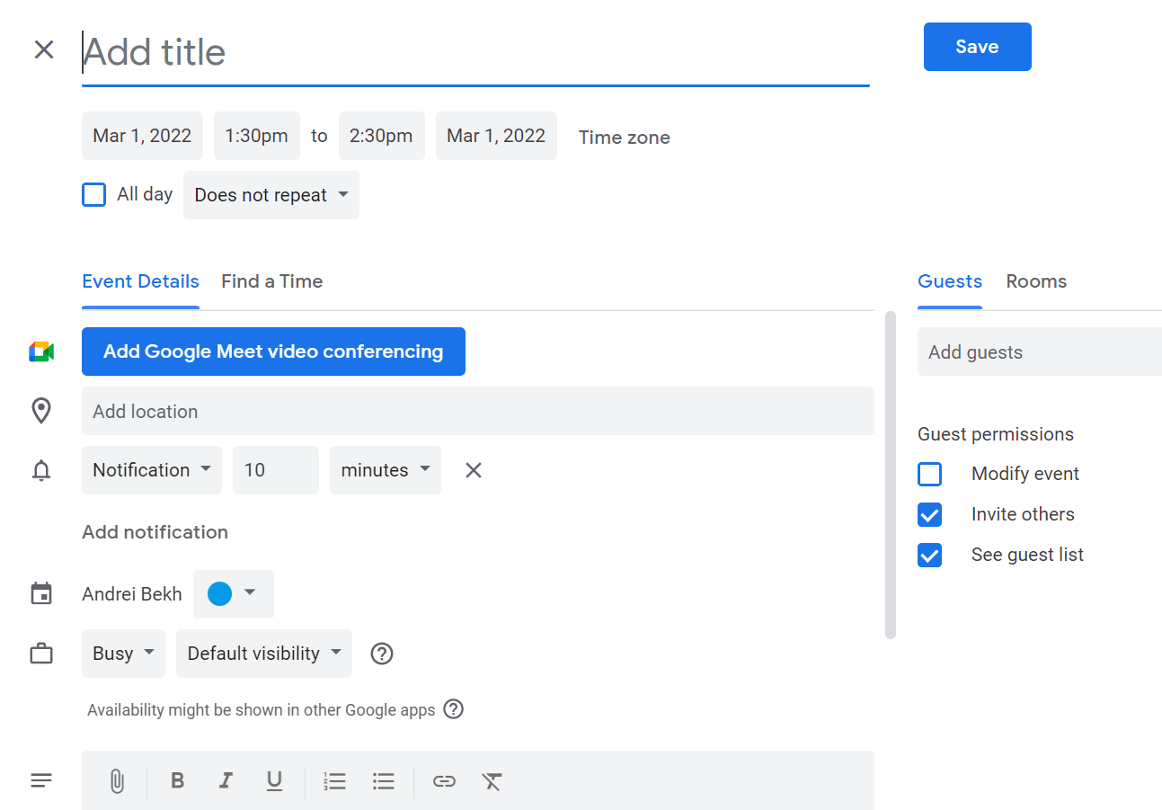

Рисунок 16 – Добавление события в календарь

**Задание 5. Сервис Google Переводчик**

Подключитесь к сервису Google Переводчик: откройте начальную страницу Google, указав в адресной строке браузера адрес https://www.google.com / инструмент Приложения Google в правом верхнем углу страницы / в списке сервисов выберите Переводчик.

Используя буфер обмена, в левую область (область оригинала) вставьте текст для перевода (документ Перевод1.txt в папке Вспомогательные материалы\Сервисы Google).

Выберите язык оригинала немецкий. Выберите язык перевода русский

Прослушайте текст оригинала, используя кнопку Прослушать.

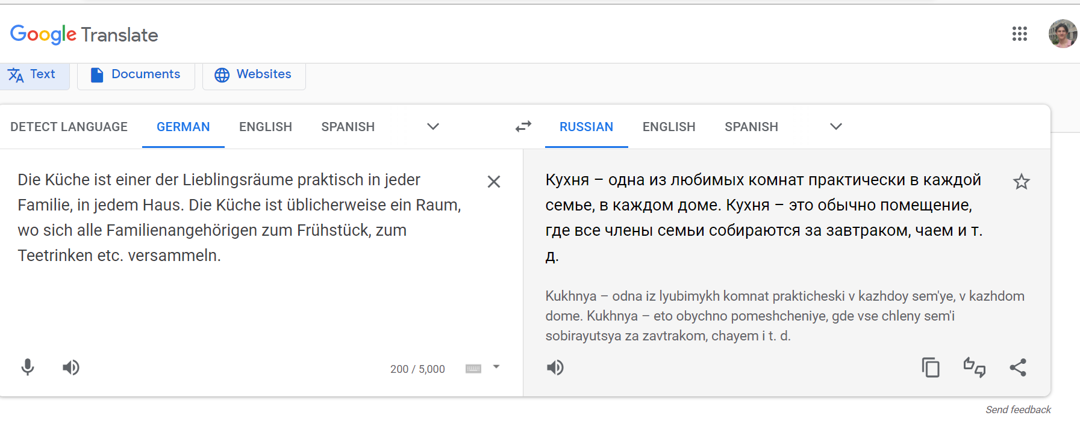

Рисунок 17 – Результат перевода текста с немецкого на русский

Переведите текст из документа Перевод2.txt в папке Вспомогательные материалы\Сервисы Google с автоматическим определением языка оригинала: выполните щелчок мыши в левой области / кнопка Удалить текст / вставьте текст, используя буфер обмена / кнопка Определить язык. Выберите язык перевода русский.

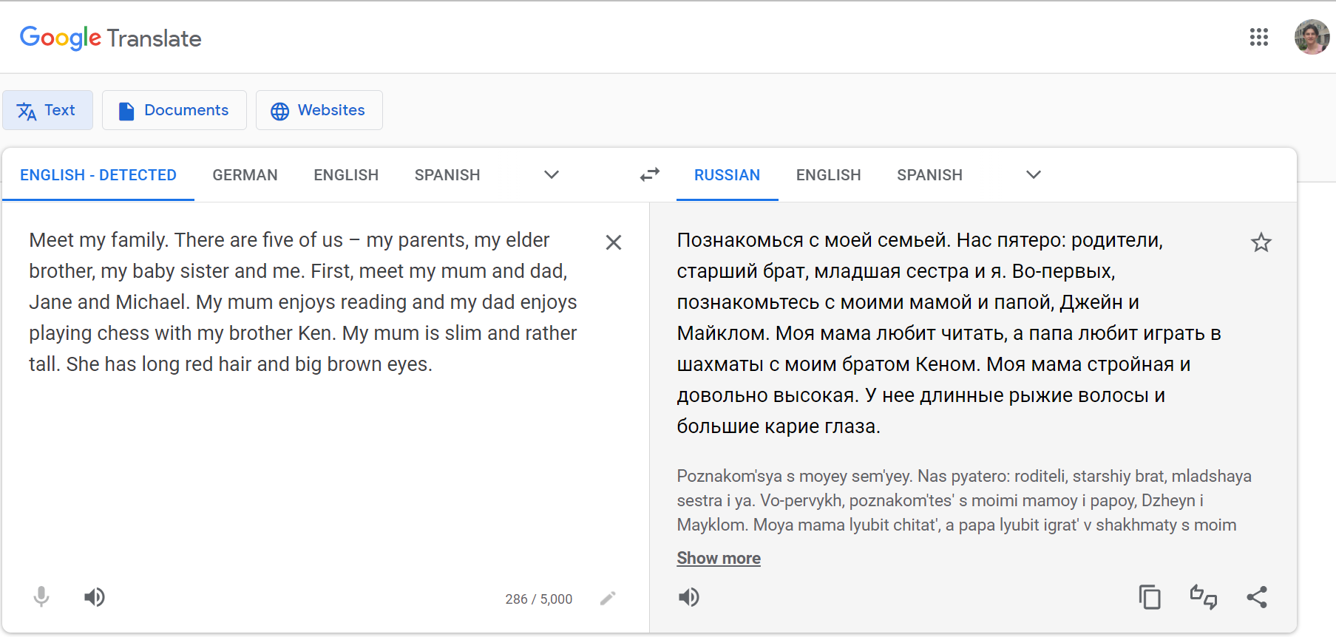

Рисунок 18 – Результат перевода с автоопределением языка

**Задание 6. Сервис Google Сайты**

Создайте новый сайт: кнопка Создать новый сайт в правом нижнем углу страницы сервиса Google Сайты (будет создана главная страница сайта).

Оформите сайт с помощью темы: на правой вертикальной панели пункт Темы / выберите произвольную тему для оформления сайта (например, Дипломат) / выберите цвет и стиль шрифта.

На главной странице созданного сайта в поле Укажите название сайта введите: Учебный курс. Нажмите клавишу Enter или выполните щелчок мыши вне области названия сайта (заметьте, что при этом автоматически обновится название текущего документа, отображаемое в левом верхнем углу рядом с кнопкой перехода к главной странице сервиса Google Сайты). Под этим именем сайт будет храниться в вашем облачном хранилище Google Диск; все производимые изменения на страницах сайта сохраняются автоматически.

Оформите введенный текст стилем Заголовок: на всплывающей панели инструментов с помощью первой кнопки Стили вместо стиля Название выберите Заголовок.

С использованием круглых маркеров, расположенных на середине боковых сторон области заголовка, настройте размеры области. При необходимости измените расположение заголовка, перемещая область с помощью мыши (указатель мыши должен иметь вид ).

Настройте параметры фонового изображения, используемого для оформления заголовка главной страницы сайта: наведите указатель мыши на фоновое изображение / кнопка Изменить изображение на всплывающей панели инструментов / команда Выбрать изображение… / в разделе Галерея щелчком мыши выберите подходящее изображение / кнопка Выбрать.

Настройте тип заголовка главной страницы сайта: наведите указатель мыши на заголовок / кнопка Тип заголовка на всплывающей панели инструментов / просмотрите возможные варианты оформления заголовка: Большой баннер, Баннер, Только заголовок / выберите вариант Баннер / кнопка < на всплывающей панели инструментов.

Под заголовком вставьте текстовое поле для размещения основного текста страницы: на правой вертикальной панели пункт Вставка / инструмент Текстовое поле.

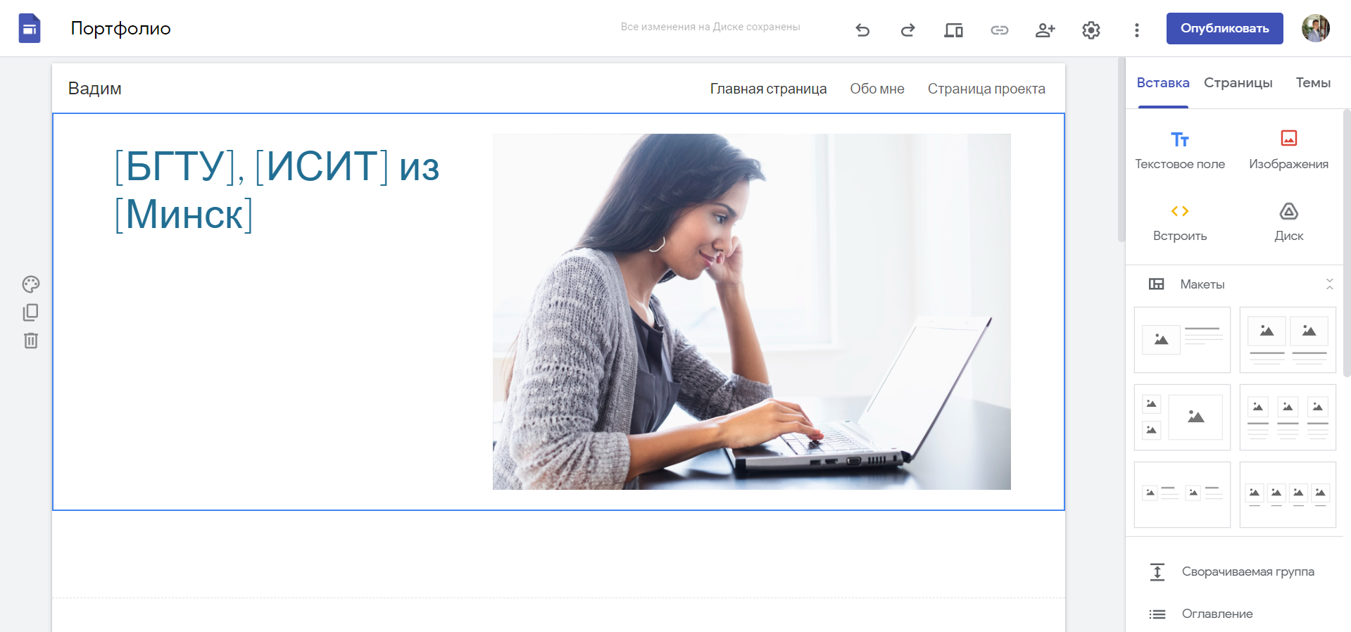

Рисунок 19 – Начальная страница созданного сайта

С использованием буфера обмена скопируйте в добавленное на страницу текстовое поле текст из вспомогательного файла Вспомогательные материалы\Google Сайты\Тексты\Главная.docx: в приложении Проводник откройте папку Вспомогательные материалы\Google Сайты\Тексты / двойным щелчком мыши откройте документ Главная.docx / протяжкой мыши выделите весь текст документа / Ctrl+С или команда Копировать контекстного меню, вызываемого щелчком правой кнопкой мыши / закройте документ Главная.docx / перейдите в окно браузера / на главной странице сайта щелчком мыши выделите текстовое поле / Ctrl+V или команда Вставить контекстного меню.

Проделать следующие пункты по созданию сайта.

**Задание 6. Сервис Google Формы**

С использованием буфера обмена скопируйте в добавленное на страницу текстовое поле текст из вспомогательного файла Вспомогательные материалы\Google Сайты\Тексты\Главная.docx: в приложении Проводник откройте папку Вспомогательные материалы\Google Сайты\Тексты / двойным щелчком мыш.

Средствами сервиса Google Формы создайте электронную форму для проведения опроса: кнопка Создать в левом верхнем углу страницы сервиса Google Диск / Ещё / Google Формы. Обратите внимание, что новая форма открывается в отдельной вкладке и содержит название (Новая форма), поле описания и один добавленный вопрос типа Один из списка с возможностью выбора только одного ответа среди предложенных вариантов

Измените название формы: в поле Новая форма введите: Анкета для педагогических работников.

Задайте описание для формы: в поле Описание формы введите следующий текст: Вам предлагается принять участие в опросе, который поможет выявить мнения педагогов относительно различных аспектов использования современных информационно-коммуникационных технологий (ИКТ). При обработке данных гарантируется анонимность ответов

Оформите форму с помощью темы: инструмент Цвет в правом верхнем углу страницы / / в диалоговом окне Выбрать тему выберите произвольную тему для оформления формы / кнопка Выбрать.

Присвойте форме новое имя: выполните щелчок мыши по имени формы Новая форма в левом верхнем углу страницы / обратите внимание, что при этом в качестве нового имени формы будет указано ее название Анкета для педагогических работников / оставьте предлагаемое по умолчанию имя, под которым форма будет храниться в вашем облачном хранилище Google Диск / заметьте, что все выполняемые изменения сохраняются автоматически.

Создайте первый вопрос, предполагающий ввод ответов с клавиатуры для указания фамилии, имени и отчества респондента: в поле Вопрос без заголовка введите: Ваши фамилия, имя и отчество: / в расположенном рядом поле типа вопроса вместо Один из списка выберите Текст (строка) / включите параметр Обязательный вопрос.

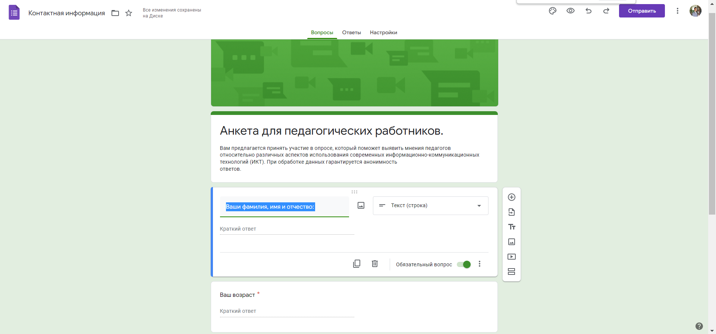

Рисунок 20 – Начало теста

Протестируйте внешний вид формы: инструмент Просмотр в правом верхнем углу страницы / обратите внимание, что обязательные для ввода ответов вопросы помечаются символом * / закройте вкладку с открытой в режиме просмотра формой.

Проделать следующие пункты.

**Заключение**

В ходе выполнения лабораторной работы были получены навыки по работе с сервисами Google Диск, Google Документы, Google Презентации, Google Календарь и Google Переводчик, Google Формы, Google Сайты.